**Celem nauki w tej klasie jest rozwijanie zainteresowania uczniów wojskowością, podniesienie ich sprawności fizycznej, poszerzenie wiedzy z zakresu bezpieczeństwa I obronności kraju.**

XII LO - klasa mundurowa

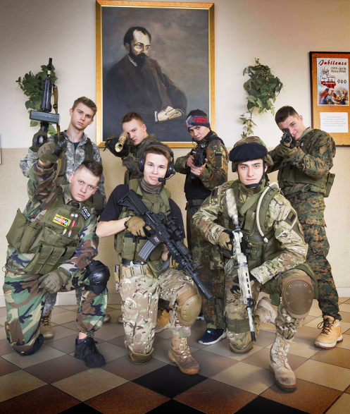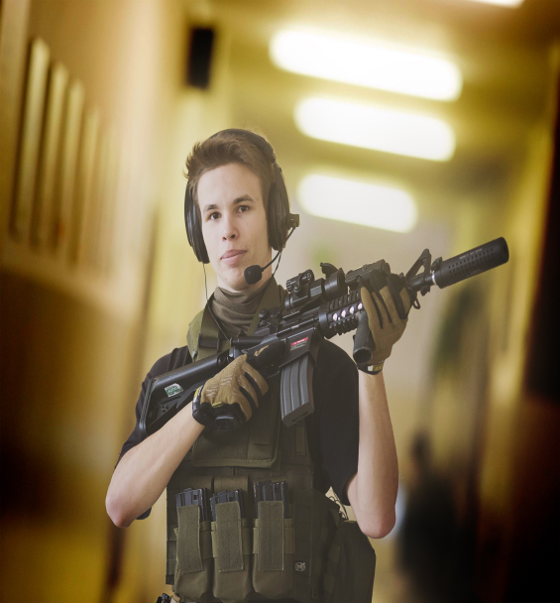

PRZEDMIOTY REALIZOWANE NA POZIOMIE ROZSZERZONYM

* geografia
* język angielski
* PRZEDMIOTY DODATKOWE:

- edukacja wojskowa

- strzelectwo i musztra

- samoobrona

**CELE NAUKI W KLASACH MUNDUROWYCH:**

* **kształtowanie postaw obywatelskich i patriotycznych,**
* **udzielania pierwszej pomocy w przypadkach zagrożenia zdrowia i życia,**
* **kształtowanie umiejętności strzeleckich i zasad samoobrony,**
* **wszechstronny rozwój fizyczny, kształtowanie umiejętności samokontroli i samodzielnego podejmowania decyzji,**
* przygotowanie **do pracy w służbach mundurowych**

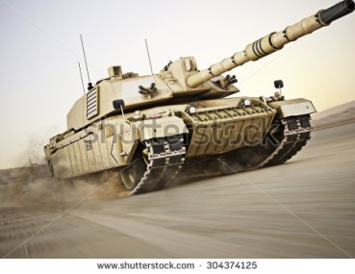

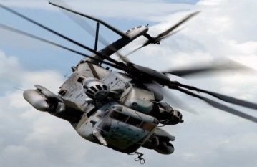

**Uczniowie będą mieli przywilej noszenia munduru.**

**uczniowie Zapoznani zostaną z ceremoniałem wojskowym i ZŁożą uroczyste ślubowanie.**

**PROPONUJEMY WAM:**

* zajęcia dodatkowe w obiektach wojskowych, na strzelnicy i poligonie.
* obozy szkoleniowe, marsze terenowe i kondycyjne,
* szkolenia i wykłady o tematyce wojskowej, obronności kraju, bezpieczeństwa publicznego, zarządzania kryzysowego
* certyfikowane kursy z zakresu pierwszej pomocy przedmedycznej
* spotkania z oficerami Wojska Polskiego I Straży Pożarnej

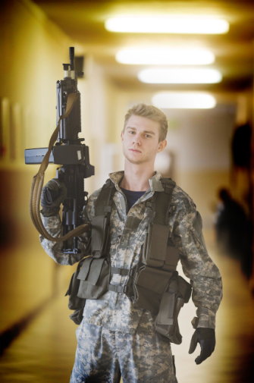

Nauka w Liceum Ogólnokształcącym z innowacją „Edukacja obronno-patriotyczna” umożliwi przygotowanie do egzaminu maturalnego. Na absolwentów klas wojskowych czekają Akademie Wojskowe, Wyższe Szkoły Oficerskie i Podoficerskie Wojsk Lądowych, Sił Powietrznych i Marynarki Wojennej.

